经济型,拉力试验机HK-LL-500
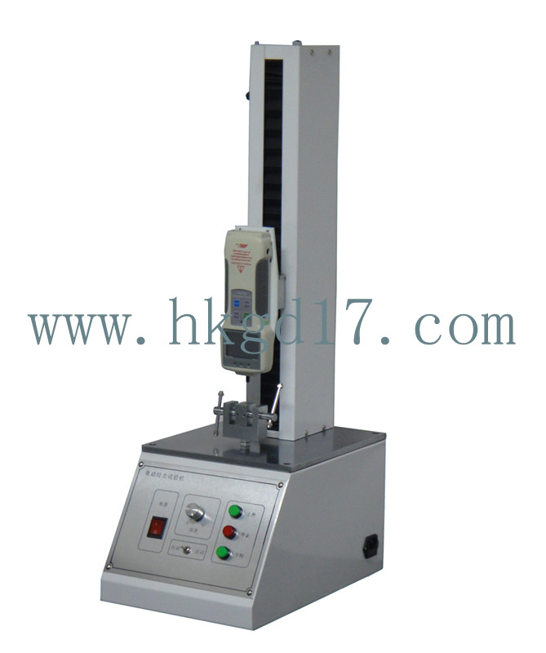
一、用途:
本系列拉力试机广泛适用于各类五金、金属、橡塑胶，鞋业、皮革、服装、纺织、绝缘体、电线、电缆、端子……等各类材料，测试其拉伸、撕裂，剥离，抗压，弯曲，抗剪切，三点抗折……等各项物性测试性能。

二、技术指标
- 容量选择：50Kg；
- 单位切换：Kg；
- 拉伸有效行程：300mm；
- 试验速度：0-500mm/min可调；
5、机台安全装置：上下极限保护，紧急刹车开关；
三,主要配置
1.机台主体一台
2.电机1个(欧泰)
3.继电器(日本欧姆龙)
4调速器(欧泰)
5丝杆(宏康)
6含数显拉压力计一台(容量0-500N 显示 500．0N 分辩率 0．1N

